**Цель здоровьесберегающих технологий** обеспечить ребенку в условиях комплексной информатизации образования возможность сохранения здоровья, сформировать необходимые знания, умения и навыки не только общеобразовательного характера, но и здорового образа жизни, научить использовать полученные знания в повседневной жизни.

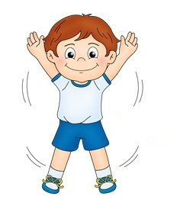

**Десять золотых правил**

**здоровьесбережения:**

Соблюдайте режим дня!

Обращайте больше внимания на питание!

Больше двигайтесь!

Спите в прохладной комнате!

Не гасите в себе гнев, дайте вырваться ему наружу!

Постоянно занимайтесь интеллектуальной деятельностью!

Гоните прочь уныние и хандру!

Адекватно реагируйте на все проявления своего организма!

Старайтесь получать больше положительных эмоций

Желайте себе и окружающим только добра!

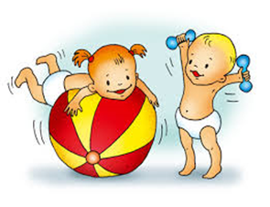

***ЗДОРОВЬЕСБЕРЕГАЮЩИЕ***

***ТЕХНОЛОГИИ В ДОУ***

*Единственная*

**Единственная красота, которую я знаю,- это здоровье.**

[**Генрих Гейне**](http://www.mircitaty.com/heine.html)

*красота, которую*

*я знаю, – это здоровье.*

*Генрих Гейне*

*Здоровьесберегающие технологии*

*- это система мер, включающая взаимосвязь и взаимодействие всех факторов образовательной среды, направленных на сохранение здоровья ребенка на всех этапах его обучения и развития*.

***Технологии сохранения и стимулирования здоровья:***

*Стретчинг, ритмопластика, динамические паузы, подвижные и спортивные игры, релаксация, технологии эстетической направленности, артикуляуционная гимнастика, гимнастика пальчиковая, гимнастика для глаз, гимнастика дыхательная, гимнастика бодрящая, гимнастика корригирующая, гимнастика ортопедическая*

***Технологии обучения здоровому образу жизни:***

*Физкультурное занятие, проблемно-игровые (игротреннинги и игротерапия, коммуникативные игры, беседы из серии «Здоровье», самомассаж, точечный самомассаж, биологическая обратная связь (БОС) .*

*арттерапия, пескотерапия , технологии музыкального воздействия, сказкотерапия, технологии воздействия цветом, технологии коррекции поведения, психогимнастика, фонетическая и логопедическая ритмика.*

